Exercícios Complexidade de Algoritmo

|  |  |  |
| --- | --- | --- |
| **Expressão** | **Termo(s) Dominante(s)** | ***Ο*(...)** |
| 5 + 0.001n³ + 0.025n | N³ + N | N³ |
| 500n + 100n1.5 + 50nlog10(n) | N+N+NlogN  2N+NlogN  N+NlogN | O(N+NlogN) |
| 0.3n + 5n1.5 + 2.5n1.75 | N+N+N  3N | O(N) |
| n²log2(n) + n(log2(n))² | N²logN+N*logN*logN  NlogN(N+NlogN) | O(NlogN(N+logN)) |
| nlog3(n) + nlog2(n) | NlogN +NlogN  2NlogN | O(NlogN) |
| 3log8(n) + log2(log2(log2(n))) | logN+log3N  logN(1+log²N) | O(log³N) |
| 100n + 0.01n² | N+N²  N² | O(N²) |
| 0.01n + 100n² | N+N²  N² | O(N²) |
| 2n + n0.5 + 0.5n1.25 | N+N+N  3N | O(N) |
| 0.01nlog²(n) + n(log²(n))² | Nlog²N+N(log4N)  Nlog²N(1+log²N)  Nlog²N(log²N)  Nlog4N | O(Nlog4N) |
| 100nlog³(n) + n³ + 100n | Nlog³N+N³+N  N(log³N+N²+1)  N(log³N+N²) | O(N³) ou  O(N(log³N+N2) |
| 0.003log4(n) + log2(log2(n)) | Log4N+log4N  2log4N  Log4N | O( Log4N) |

1. Suponha que cada expressão abaixo represente o tempo T(n) consumido por um algoritmo para resolver um problema de tamanho n. Escreva os termo(s) dominante(s) para valores muito grandes de n e especifique o menor limite assintótico superior Ο(n) possível para cada algoritmo.
2. Analise o algoritmo abaixo, que recebe dois arrays, a e b, de tamanhos iguais n. Determine:

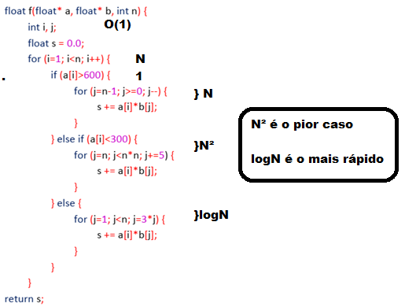

**a)** A complexidade do algoritmo para o melhor caso, em função do parâmetro *n*.  
**b)** A complexidade do algoritmo para o pior caso, em função do parâmetro *n*.  
**c)** As condições que o *array a* deve satisfazer para caracterizar o melhor caso.

A – O(logN);

B – O(N²);

C – o a tem que assumir valores entre 300;

1. Encontre a complexidade do algoritmo abaixo:

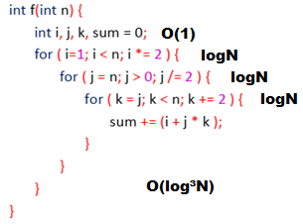

1. Suponha que o array a contenha n valores. Suponha também que a função randomValue necessite de um número constante de processamentos para retornar cada valor, e que a função goodSort leve um número de etapas computacionais proporcional a nlogn para ordenar o array. Determine o maior limite assintótico inferior possível para o seguinte fragmento de código.

